Практическая работа № 5
Тема: Ознакомление с конструкцией и принципом работы осциллятора для ручной аргонодуговой сварки.
Цель: изучить устройство и принцип работы осциллятора.
Исходные материалы и данные: плакаты, схемы устройства осциллятора.
Литература: 1. Милютин В. С., Катаев Р. Ф. Источники питания и оборудование для электрической сварки плавлением - М: Academia, 2017.
2. Справочник сварщика.– М.: «Академия»,2017.
Состав задания: изучить устройство и принцип работы осциллятора.
Вопросы для повторения:
- Сущность РАДС неплавящимся электродом. [1,с.112]
- Устройство сварочного поста РАДС неплавящимся электродом. [1,с.107]

Методические указания
- Назначение и классификация осцилляторов
Сварочный осциллятор — это генератор повышенного напряжения высокой частоты, предназначенный для работы с обычными источниками переменного или постоянного тока.
Применение осциллятора позволяет обеспечить бесконтактный розжиг дуги и поддерживает ее устойчивое горение.
Осцилляторы для сварки бывают двух типов:
- Импульсного питания. Импульсный осциллятор подключается параллельно и используется преимущественно в тех случаях, когда требуется вести сварочные работы переменным током. Наличие в схеме конденсаторов позволяет производить повторные импульсы и поджигать дугу в процессе формирования шва.
- Непрерывного действия. При работе осциллятора непрерывного действия сварочный ток суммируется с высокочастотным током высокого напряжения. Зажигание дуги происходит без непосредственного контакта электрода с поверхностью металла. При малом значении силы тока дуга остается стабильной. Исключается разбрызгивание металла и поражение сварщика электрическим разрядом. Такой осциллятор может быть включен в сеть последовательно или параллельно.
Осцилляторы-возбудители непрерывного действия работают непрерывно в процессе сварки, возбуждая дугу путем наложения на ее ток вспомогательного тока высокой частоты (от 150 до 250 кГц) и высокого напряжения (от 3000 до 6000 В). 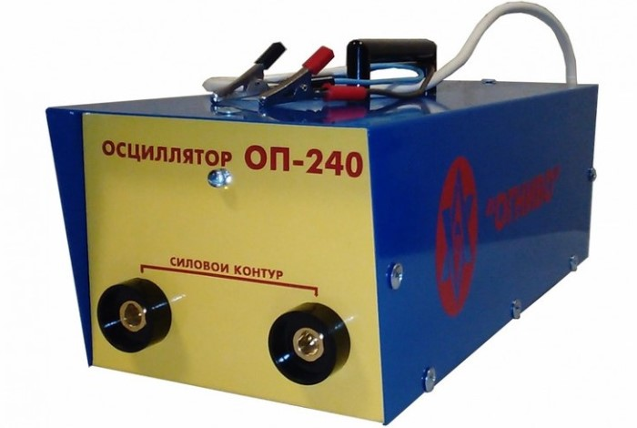
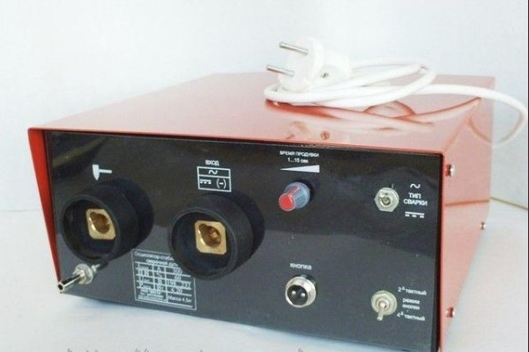

- Устройство
Осциллятор принципиально состоит из нескольких блоков:
1.Повышающий трансформатор служит для преобразования амплитуды напряжения.
2.Колебательный контур состоит из конденсатора и катушки индуктивности. В этом контуре возникают высокочастотные колебания.
3.Разрядник. Его основной элемент – воздушный зазор, в котором возникает искра.

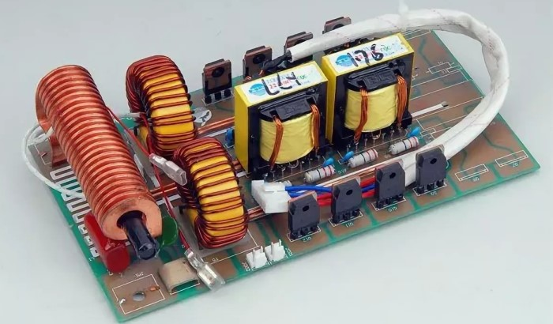

3. Принцип работы
Алгоритм работы осциллятора можно представить в виде последовательности процессов. Рабочее напряжение бытовой сети поступает на первичную обмотку повышающего трансформатора. После преобразования тока на вторичной обмотке индуцируется ЭДС заданной величины (5-6 тысяч вольт). На данный момент частота тока равна промышленной частоте, то есть, 50 Гц. К обмотке вторичной катушки подключен конденсатор колебательного контура. Он начинает заряжаться, но так как собственная частота колебательного контура превышает частоту тока на обмотке, то в контуре возникают колебания. Изначально контур разомкнут, но пробой в разряднике играет роль своеобразного ключа и замыкает цепь. Колебания тока в контуре поступают на электрод.
Ход работы
- Изучите и запишите назначение осциллятора.
- Изучите и запишите классификацию осцилляторов.
- Изучите и запишите устройство осциллятора.
- Опишите принцип работы осциллятора
Контрольные вопросы:
1.Назначение и классификация осцилляторов. [1]
2.Назовите устройство осцилляторов. [1]
3.Чем отличается осциллятор импульсный от осциллятора непрерывного действия? [1]
Отчет о работе должен содержать:
1.Номер работы, тему, цель работы, исходные материалы и данные.
2.Используемую литературу и другие источники.
3. Ответы на вопросы.
4. Вывод по работе.

Преподаватель И.В. Шевчук

